Documentation Technique de l'API

Introduction :
Cette API a été conçue pour permettre aux utilisateurs d'interroger une base de données de produits. Les données ont été obtenues grâce à un script de scraping qui récupère des informations sur le site web de Carter Cash et les envoie dans une base de données Azure en développement.

Authentification et Autorisation :
L'API utilise l'authentification par jeton JWT. Pour obtenir un jeton, les utilisateurs doivent se connecter en utilisant le point de terminaison POST /token. Le nom d'utilisateur et le mot de passe doivent être fournis dans le corps de la requête.

Une fois qu'un jeton a été obtenu, il doit être inclus dans l'en-tête `Authorization` de toutes les requêtes à l'API. L'en-tête doit être formaté comme suit : `Authorization: Bearer {token}`.

Points de terminaison :
GET /search/{marque}
Ce point de terminaison permet aux utilisateurs de rechercher des produits par marque. Les utilisateurs doivent fournir le nom de la marque en tant que paramètre de chemin.

GET / dimensions_for_modele_car
Ce point de terminaison permet aux utilisateurs de rechercher des model en fonction de leur marque, du model et de leur années.

Sécurité et Confidentialité :
Les informations de la base de données Azure sont stockées dans un fichier .env pour éviter de divulguer des informations personnelles dans la base de données. De plus, un fichier de nettoyage de la base de données Azure a été mis en place pour respecter les mesures du RGPD. Par exemple, il supprime les comptes qui ne se sont pas connectés depuis 24 mois et permet la suppression des comptes à la demande en fournissant le nom d'utilisateur et l'e-mail.

Standards du Modèle :
La documentation de cette API est conforme aux standards du modèle OpenAI. Cela signifie que chaque point de terminaison, paramètre, corps de requête et réponse est clairement défini. De plus, les types de données pour chaque champ sont également spécifiés.

Exemple N°1 pour ‘PasswordChange’ il est demander 3 lettre au minimum pour changer sont Mots de passe dans le cas ou lors de la création de l’utilisateur il à utiliser un password leger
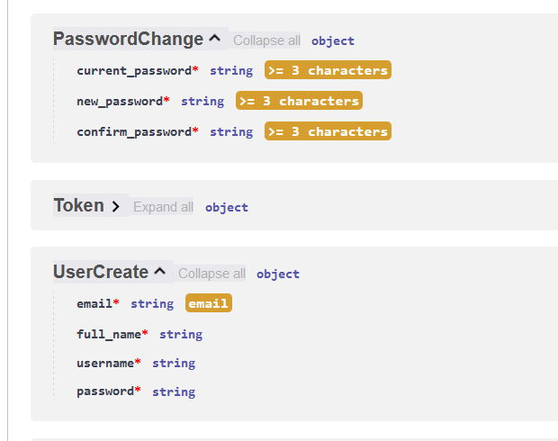

Exemple N°2 pour le GET / dimensions_for_modele_car il est demander 3 interger pour les 3 champs demander
